**MEDICIÓN DEL FLUJO DE COMBUSTIBLE**

Al analizar los diseños de los sistemas de medición de flujo de combustible se encontrará que quedan comprendidos dentro de dos grupos principales: (i) flujo de combustible independiente, y (ii) integrado. Se usan varios tipos y no es posible detallarlos todos. No obstante, se ha elegido un sistema que puede considerarse representativo de cada grupo para ilustrar las aplicaciones de los requisitos y principios fundamentales.

**Sistema independiente de flujo de combustible**

Este sistema consta de un transmisor y un indicador y precisa 28 voltios de corriente continua para su funcionamiento. El transmisor, mostrado en la Fig. 13.16, tiene un cuerpo fundido con conexiones de entrada y salida en comunicación con una cámara de medición en forma de espiral que contiene el conjunto medidor. Este último consta de una paleta medidora pivotada de forma que pueda desplazarse angularmente bajo la influencia del combustible que pasa por la cámara. Entre el borde de la paleta y la pared de la cámara se forma una pequeña separación, la cual, a causa de la forma en espiral de la cámara, aumenta de área cuando la paleta se desplaza de su posición cero. La variación del área de la separación controla el régimen de desplazamiento de la paleta, que es más rápido en los regímenes de flujo menores (separación más estrecha) que en los más altos. La paleta está montada en un eje que va en dos cojinetes planos con casquillo, uno en cada tapa que cierra la cámara de medición.

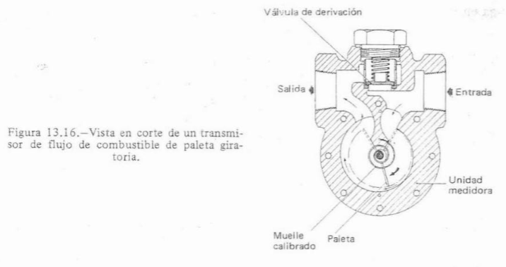

En un extremo, el eje sobresale a través de su cojinete y lleva un imán anular bipolar que forma parte de un acoplamiento magnético entre la paleta y la unidad de transmisión eléctrica. En este sistema particular la unidad es un potenciómetro de precisión; en algunos diseños puede utilizarse un sincro de corriente alterna. El eje del potenciómetro (o sincro) lleva un imán recto bipolar que está situado en el interior del imán anular. La interacción de los dos campos proporciona un "cierre magnético", de modo que el cursor del potenciómetro (o rotor del sincro) pueda seguir cualquier desplazamiento angular de la paleta de medición sin fricción.

El otro extremo del eje de la paleta de medición sobresale también a través de su cojinete y su punto de fijación para el extremo interior es un muelle de control calibrado especialmente. El extremo exterior del muelle está sujeto a una placa de disco que puede ser girada por un piñón que engrana con los dientes cortados en la periferia de la placa. Esto proporciona el ajuste de la torsión del muelle durante la calibración del transmisor.

Cualquier tendencia del conjunto medidor y del elemento de transmisión a oscilar en condiciones de regímenes de flujo estático es vencida por un sistema de amortiguación de líquido, siendo el líquido el mismo combustible. El sistema comprende una cámara de amortiguación que contiene un contrapeso y una paleta circular que están sujetos al mismo extremo del eje de la paleta de medición que el muelle de control. La cámara de amortiguación está sujeta a uno de los lados del cuerpo del transmisor, y, excepto por un pequeño orificio de purga en una placa obturadora circular, está separada de la cámara de medición. El propósito del orificio es, desde luego, dejar que el combustible llene la cántara de amortiguación y, de este modo, sumergir completamente el conjunto de contrapeso. La eficacia del sistema de amortiguación no se ve influenciada por el flujo de combustible. Un tapón roscado en la tapa exterior de la cámara de amortiguación facilita el drenaje de combustible de dicha mamara.

La construcción del indicador es sencilla. Está compuesto por un miliamperímetro de bobina móvil que lleva una sola aguja que se mueve sobre una escala graduada en galones, libras o kilogramos por hora. Las señales al miliamperímetro se transmiten vía un amplificador transistorizado que también va dentro de la caja del indicador. En los sistemas que emplean transmisión síncrona, la aguja del indicador es accionada por el rotor de un sincrorreceptor.



**Funcionamiento**

Cuando el combustible comienza a fluir a través de la tubería de alimentación principal, entra en el cuerpo del transmisor y atraviesa la cámara de medición. Al hacerlo así, desvía la paleta medidora de su posición cero y tiende a llevarla alrededor de la cámara. Puesto que la paleta está acoplada al muelle calibrado, este último se opondrá al movimiento de la paleta, dejándola que adopte solamente una posición angular en la que la tensión del muelle esté en cualquier instante equilibrada con el régimen de flujo de combustible. La paleta a través del medio del acoplamiento de cierre magnético, hará también que el cursor del potenciómetro sea desplazado; con un voltaje continuo constante a través del potenciómetro, el voltaje en el cursor es directamente proporcional al flujo de combustible. El voltaje es alimentado al amplificador; cuya corriente de salida acciona la aguja del miliamperímetro para que indique el flujo de combustible.

En un sistema que emplee sincros, el flujo de corriente debido a diferencias de la posición angular de los rotores accionará el rotor del sincro del indicador directamente a la posición nula y, por ello, hará que la aguja del indicador señale el flujo de combustible.

En el tipo de transmisor considerado también es necesario proporcionar una derivación para el combustible en caso de agarrotamiento de la paleta o alguna otra obstrucción que produzca un aumento de presión en el lado de entrada. En la Fig. 13.16 puede verse que la válvula es del tipo sencillo cargada por resorte incorporado en la cámara de medición. La tensión del muelle se ajusta de modo que la válvula se levante de su asiento y deje que el combustible no pase por la cámara de medición cuando la diferencia de presión a través de dicha cámara pasa de 2,5 lbf/pulg.2

**SISTEMA AFORADOR INTEGRADO**

Podemos definir el sistema aforador integrado como aquél en el que el elemento que indica el combustible consumido está combinado con el requerido para flujo de combustible, permitiendo así que se puedan presentar ambas cantidades en un solo instrumento.

Para realizar esto es necesario incluir en el sistema un dispositivo que dé directamente el combustible consumido en un período de tiempo del régimen de flujo durante ese mismo período. En otras palabras, se necesita un integrador de tiempo para saber el combustible consumido en la relación de régimen de flujo de combustible/tiempo.

Tal dispositivo puede ser mecánico, formando parte integral de un mecanismo indicador, o, como en los sistemas aforados electrónicos, una etapa divisora especial dentro del amplificador o incluso una unidad integradora completamente independiente. A continuación se estudiará un sistema típico al que se aplican los principios de funcionamiento.

El sistema consta de tres unidades principales: transmisor de flujo, relé electrónico o calculador, e indicador. Su funcionamiento se basa en el principio de que el par necesario para acelerar un fluido a una velocidad angular dada es una medida del régimen de lujo de la masa de fluido. La velocidad angular, que se imparte por medio de un impulso giratorio y un tambor, establece una reacción para realizar desplazamientos angulares relativos entre el impulso y el tambor. Los selectores inducidos detectan los desplazamientos en términos de impulsos de señales proporcionales al régimen de flujo y los suministra, a través del amplificador/calculador, al indicador.

El transmisor, que se muestra esquemáticamente en corte en la Fig. 13.17, consta de un cuerpo de aleación de aluminio que contiene una cámara de medición de flujo, un conjunto de impulsor accionado por motor, y un conjunto de bobina inductora montado exteriormente. El conjunto del impulsor está compuesto de un tambor exterior que es accionado a través de un acoplamiento magnético y un engranaje reductor, por un motor síncrono, y un impulsor que incorpora unas paletas para impartir velocidad angular al combustible que fluye a través de la cámara de medición. El tambor y el impulsor están acoplados por un muelle lineal calibrado. El motor va dentro de un tambor fijo en el extremo de entrada y gira el impulsor a una velocidad constante. En el tambor fijo hay paletas de enderezamiento para eliminar cualquier velocidad angular ya presente en el combustible antes de que pase por el conjunto de impulsor. Un aspecto a tener en cuenta es el uso de un acoplamiento magnético entre el motor y el conjunto de impulsor es que elimina los inconvenientes relacionados con las juntas de cierre giratorias. El motor y su engranaje de accionamiento están aislados del combustible al estar encerrados en una cámara que está evacuada y llena de un gas inerte antes del sellado.

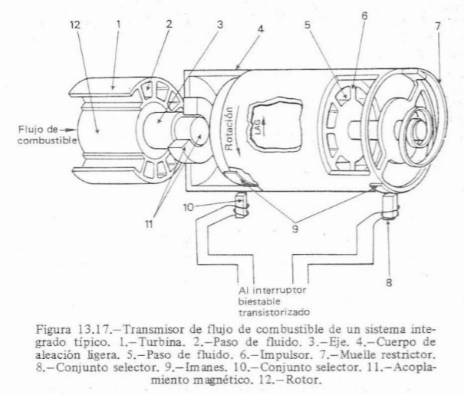

Cada uno de los dos conjuntos de selectores constan de un imán y un inductor de núcleo de hierro. Un imán está ajustado al tambor exterior mientras que el otro lo está al impulsor, proporcionando así los puntos de referencia angular requeridos. Los imanes están situados de modo que en condiciones de flujo cero estén alineados efectivamente. Las bobinas están situadas en un compartimiento eléctrico en el exterior del cuerpo del transmisor, junto con unidades transistorizadas que amplifican y conmutan las señales inducidas.

El calculador efectúa la función de proporcionar la energía a los diversos circuitos del sistema, detectando el número de impulsos producidos en el transmisor, y calculando e integrando el régimen de flujo de combustible y la cantidad de combustible consumido. Consta de varias etapas interconectadas en tres secciones distintas, según se muestra en el diagrama de bloques de la Fig. 13.18. Las etapas de las secciones 2 y 3 constan de transistores y sus condensadores de acoplamiento asociados a resistencias. La sección de alimentación de energía (1) controla el voltaje y la frecuencia de la alimentación al motor síncrono del transmisor, y consta de un transformador, de un oscilador de cristal transistorizado, de una salida y de unidades amplificadoras de energía.

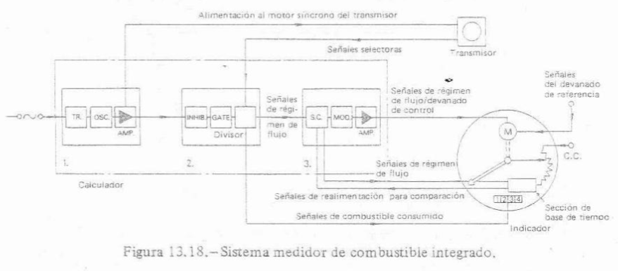

En el diagrama se observará que la sección 2 se compone de tres etapas: inhibidora, discriminadora y divisora. Las funciones respectivas de las tres etapas son: suprimir todas las señales del transmisor por debajo de un cierto régimen de flujo; controlar o discriminar las señales de impulsos procedentes del oscilador de alimentación de energía; producir señales de salida proporcionales al régimen de flujo verdadero; proporcionar el factor divisor de tiempo y los impulsos de salida que representan la masa unitaria de combustible consumido. La sección 3 también se compone de tres etapas: comparadora de señales, moduladora y servoamplificadora. Las funciones respectivas de estas tres etapas son: comparar las señales de salida del transmisor con las señales de base de tiempo realimentadas desde el indicador; combinar la salida del comparador con corriente alterna de 400 Hz y producir una nueva salida; proporcionar una señal de accionamiento al devanado de control del servomotor del indicador. El indicador emplea una sección de indicación de flujo que consta de un servomotor de 400 Hz que acciona una aguja y un cursor de potenciómetro a través de un tren de engranajes de reducción. El devanado de referencia del motor recibe un voltaje alterno constante, mientras que el devanado de control recibe sus señales del servoamplificador del calculador. El potenciómetro recibe corriente continua y su cursor está conectado eléctricamente a una sección de base de tiempo transistorizada, también dentro del indicador. Las señales de salida del transmisor se introducen también en la sección de base de tiempo vía un potenciómetro preajustado que forma parte de la etapa comparadora de señales del calculador. La diferencia entre la base de tiempo y los voltajes de las señales de flujo de combustible indicado se envía al servomotor, que entra en funcionamiento para reducir el voltaje de error a cero y corregir así el flujo de combustible indicado.

La sección de combustible consumido del indicador consta de un contador digital de 5 tambores accionado por solenoide y un amplificador de impulsos. El amplificador recibe un impulso de la etapa divisora del calculador para cada masa unitaria de combustible consumido y envía su salida al solenoide, el cual avanza los tambores del contador apropiadamente. Para reponer el contador a cero se facilita un botón de reajuste mecánico.

**Funcionamiento**

Cuando se conecta energía eléctrica al sistema, el motor síncrono en el transmisor se pone en funcionamiento para accionar el conjunto de impulsor a una velocidad constante. En condiciones de flujo de combustible cero, los imanes de los conjuntos de selectores están alineados efectivamente, aunque en la práctica hay una pequeña diferencia angular establecida para mantener una desviación que representa un régimen de flujo mínimo específico. Esto se indica en la Fig. 13.19(a). Cuando fluye combustible a través de la cámara de medición del transformador, el conjunto de impulsor giratorio y tambor imparte una velocidad angular constante al combustible, y puesto que los dos están interconectados por un muelle calibrado, se crea un par de reacción que altera el desplazamiento angular entre el impulsor y el tambor, y sus imanes correspondientes. Este desplazamiento angular es proporcional al régimen de flujo. En las Figuras 13.19(b) y (c) puede verse el desplazamiento para regímenes de flujo de combustible de crucero y máximo.

La posición de cada imán la detecta su propia bobina selectora; los impulsos primarios inducidos cuando cada imán se mueve más allá de su bobina son enviados a la etapa divisora en el calculador (véase también la Fig. 13.18). La salida de esta etapa se envía al devanado de control del servomotor del indicador a través de la sección 3 del calculador, y la aguja del indicador es accionada para que indique el flujo de combustible. Al mismo tiempo, el motor acciona el cursor del potenciómetro, produciendo una señal que es realimentada a la etapa comparadora de señales y comparada con la salida producida por el transmisor. Cualquier señal de diferencia resultante se amplifica, modula y amplifica en energía para accionar el motor del indicador y la aguja a una posición que señale el régimen real de flujo de combustible.

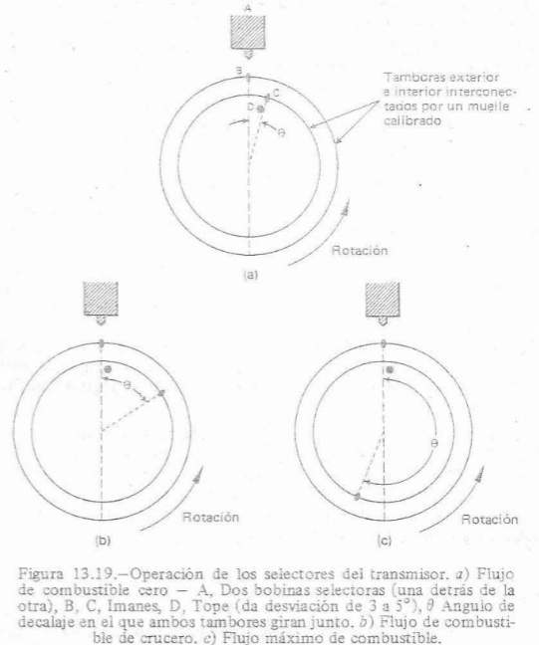

La etapa divisora del calculador también utiliza las señales del transmisor para producir señales de "tiempo" de impulsos para la operación del contador de combustible consumido del indicador. En cada revolución sucesiva del conjunto impulsor del transmisor se añaden impulsos y se dividen por una relación seleccionada, y se suministran luego al contador como un impulso por cada kilogramo o libra de combustible consumido.